А Б И Т У Р И Е Н Т У 2020
ГБПОУ КУШНАРЕНКОВСКИЙ МНОГОПРОФИЛЬНЫЙ ПРОФЕССИОНАЛЬНЫЙ КОЛЛЕДЖ
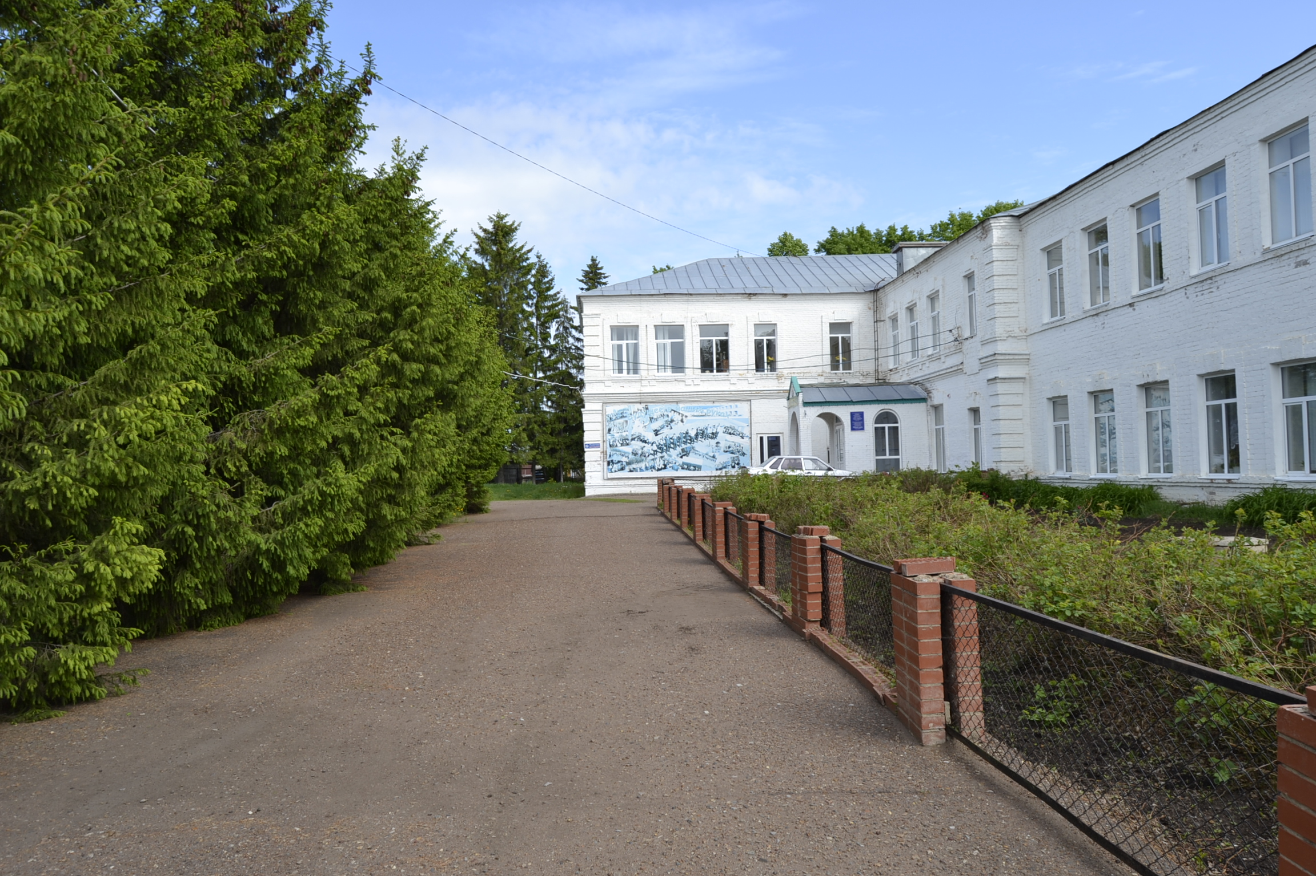  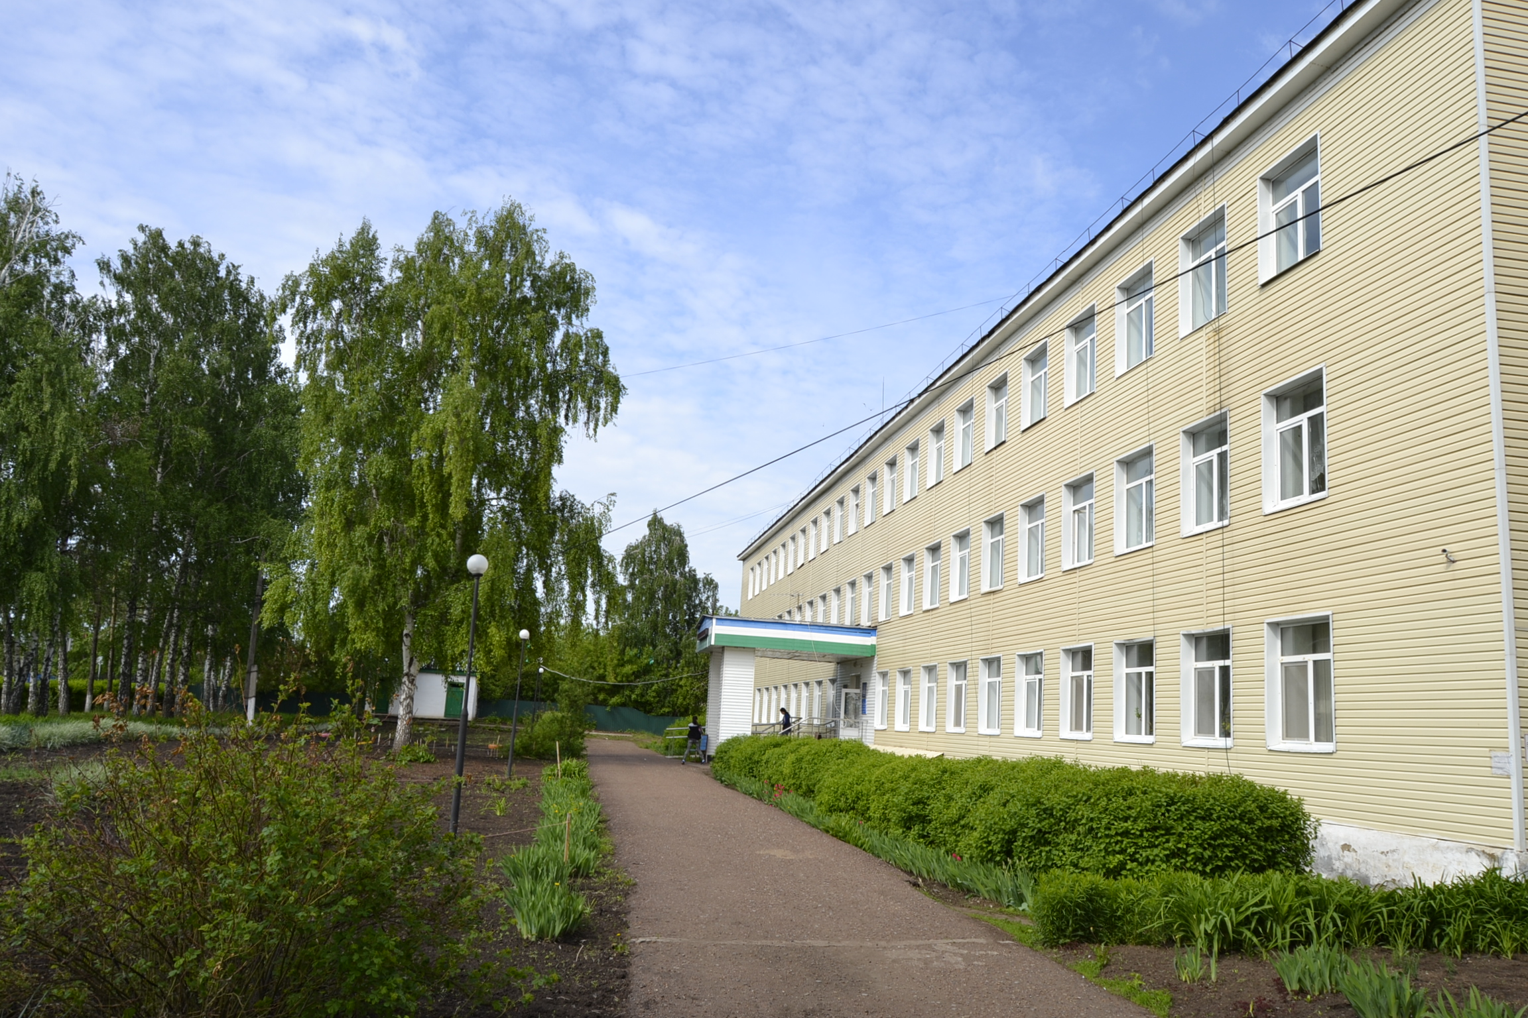  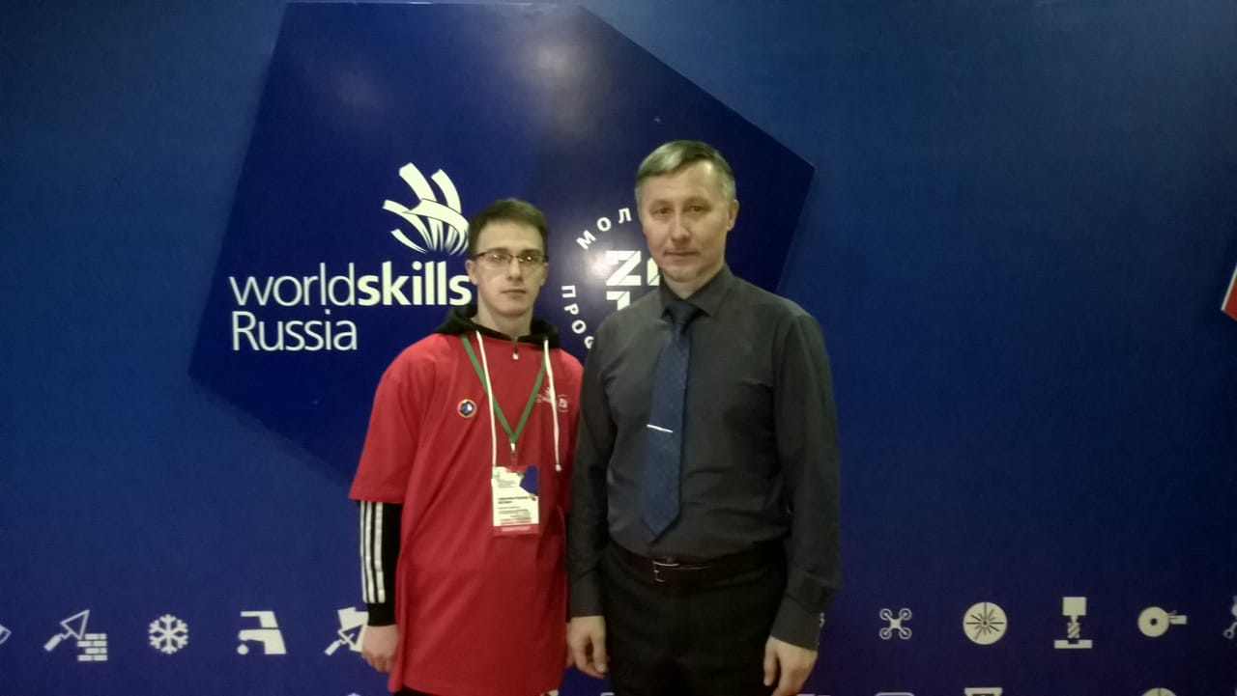  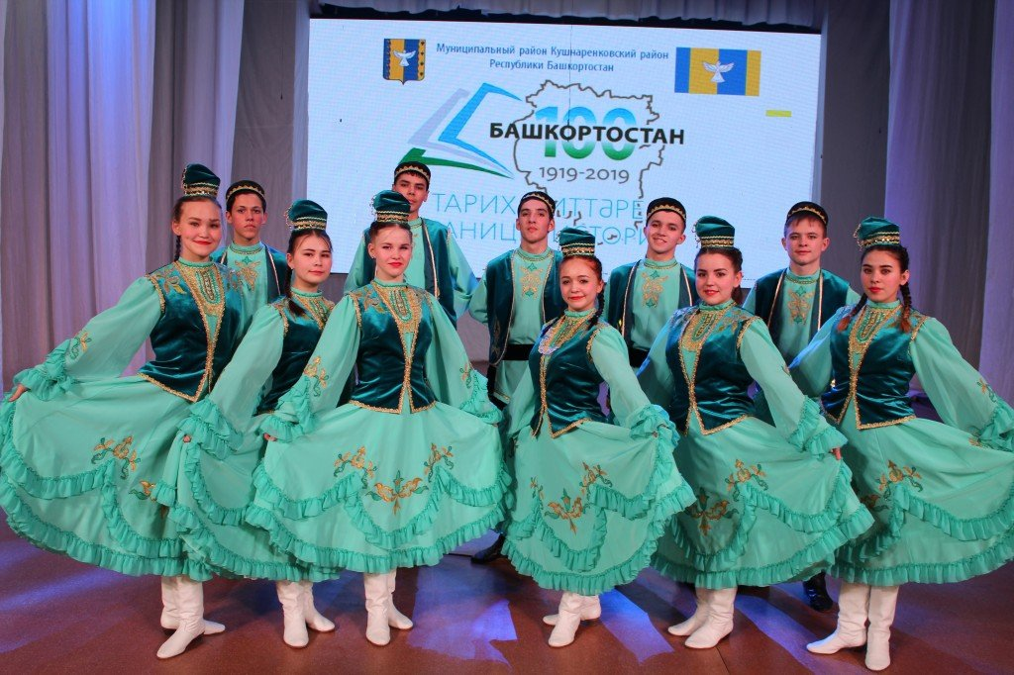  Срок обучения: 3 года 10 месяцев  Наш адрес: с. Кушнаренково, ул. Советская 22  Тел.: (34780) 5-73-00, (34780) 5-33-19,  (34780) 5-33-17, 89273264649, 89174183220,  89872592906, 89273185543  Приём документов с 15 июня по 25 августа 2020 г.  Документы можно отправлять на е-mail:  Abit2020kushmpk@yandex.ru  ДОБРО ПОЖАЛОВАТЬ ! | Приём в 2020 году по специальностям:  На базе 9 классов:  09.02.07 Информационные системы и программирование. Квалификация: программист, разработчик веб и мультимедийных приложений.  10.02.04 Обеспечение информационной безопасности телекоммуникационных систем  Квалификация: техник по защите информации  44.02.02 Преподавание в начальных классах  Квалификация: Учитель начальных классов  44.02.01 Дошкольное образование  Квалификация: Воспитатель детей дошкольного возраста  54.01.20 Графический дизайнер  Квалификация: Графический дизайнер  21.02.11 Геофизические методы поисков и разведки месторождений полезных ископаемых  Квалификация: техник-геофизик  На базе 11 классов  44.02.01 Дошкольное образование  Необходимые документы:  - Аттестат (оригинал)  - Копия паспорта  - 4 фото 3х4  - Мед. справка 086-У (для специальностей Преподавание в нач.кл., Дошк. образование, Геофизика)  10 причин, чтобы поступить в Кушнаренковский многопрофильный профессиональный колледж:  - Бесплатное (бюджетное) обучение по востребованным специальностям  - Поступление без экзаменов, по среднему баллу аттестата  - Имеется общежитие в шаговой доступности  - Выплачивается академическая (за учёбу) и социальная стипендия  - Юношам предоставляется отсрочка от армии  - Интересная насыщенная студенческая жизнь  - Возможность участия в конкурсах и олимпиадах республиканского, регионального, Всероссийского, международного уровней  - Параллельно можно получить рабочую профессию: Повар, Парикмахер, Оператор заправочной станции, Сварщик, Водитель категории «В»  - Получение образования по выбранной специальности при сетевом взаимодействии с вузами: Уфимский нефтяной технический университет, Уфимский авиационный технический университет, Башкирский государственный педагогический университет им.М.Акмуллы  - Возможность продолжения обучения в вышеперечисленных вузах РБ.

